La genèse du nombre chez l'enfant

**Conférence de Monsieur le Professeur Jean PIAGET[1]**(12 avril 1949)

Mesdames et Messieurs,

Je suis profondément ému des paroles que viennent de prononcer Mlle Boscher et M. le vice-recteur; je les en remercie infiniment. J'aimerais remercier surtout Mlle Boscher du grand honneur qu'elle m'a fait de m'inviter à vous parler ce matin du Nombre. Je n'ai pas hésité une minute à accepter cette invitation, et je dois l'avouer tout de suite, je l'ai acceptée d'emblée dans un but intéressé parce que je compte m'instruire à votre contact.

Quand les psychologues font des recherches sur le développement des notions chez l'enfant, ils sont persuadés que ces recherches peuvent avoir une application; en retour cette application permet de vérifier le bien-fondé des hypothèses théoriques qu'ils ont pu faire au contact des faits expérimentaux. Mais cette application, ce n'est pas eux qui la feront, ce n'est même pas eux qui peuvent l'entrevoir. Ce sont les praticiens comme vous qui peuvent donner aux psychologues ce réconfort de voir les hypothèses vivifiées au contact de la pratique, devenir des réalités vivantes. Je tiens à dire en débutant que cet espoir n'a point été déçu, et déjà hier, en visitant la magnifique exposition de votre congrès, j'ai éprouvé le plus vif des intérêts, j'ai été vraiment impres­sionné par l'ensemble des expériences que vous avez faites. J'ai été impres­sionné surtout de voir un certain nombre de travaux théoriques que nous avions faits, il y a quelques années, devenir vivants, prendre corps et donner lieu à des applications directes, des applications infiniment réconfortantes quant à leur utilité ultérieure. Mais l'exposition que j'ai vue hier n'est qu'une moitié de ce que je compte apprendre à votre contact; l'autre moitié, ce sera la discussion de tout à l'heure sur laquelle je compte surtout.

Je vais donc simplement donner quelques résumés des travaux antérieurs que nous avons faits sur le développement du nombre, et essayer, d'autre part, de les situer dans des recherches plus récentes sur le développement de la mesure à propos de l'espace ou d'autres notions.

Nous partons d'abord des conceptions que les mathématiciens se sont faites de la formation du nombre, conceptions qui sont très diverses, mais dans lesquelles on peut distinguer deux points de vue extrêmes. D'un côté, il y a l'idée que Poincaré a défendue pendant toute sa carrière, que le nombre entier repose sur une intuition, sur une intuition rationnelle pure, plus pro­fonde que la logique elle-même et qui, par conséquent, devrait être antérieure à la logique quant à sa formation psychologique, ce qui nous occupera aujour­d'hui; à l'autre extrême, vous avez l'idée soutenue par Bertrand de Russell, suivant laquelle le nombre se réduit à la logique; pour Russell, le nombre cardinal se réduit à la notion logique de classe, c'est-à-dire au concept envi­sagé en extension. Le nombre un par exemple, ce sera la classe de toutes les classes qui n'ont qu'un objet, la classe de toutes les classes singulières (le soleil, la lune, la terre, la France, etc...); la classe de toutes les classes compor­tant deux objets (la classe de tous les duos) constituera le nombre deux, ainsi de suite. Le nombre cardinal se ramènerait à la relation, le nombre car­dinal à la classe et il n'y aurait rien dans le nombre qui ne soit réductible à la logique pure.

Les faits que nous avons cherché à analyser il y a quelques années, nous ont conduit au contraire à une position intermédiaire. Entre ces deux positions extrêmes, nous croyons avec Russell que le nombre suppose la logique, qu'il faut une organisation logique préalable pour que se constitue le nombre, et il y a là un point d'importance pédagogique fondamentale dont j'ai vu toute l'importance attribuée ici à Lyon dans l'exposition que j'ai visitée hier. D'au­tre part, le nombre n'est pas de la logique pure et suppose une synthèse nou­velle entre les opérations logiques.

Partons d'abord de l'hypothèse du nombre intuition pure, antérieur à la logique. La première difficulté à laquelle se heurte cette hypothèse, c'est que, dans le développement du petit enfant, nous n'avons pas de nombre propre­ment dit pendant toute la période où il n'y a pas encore de logique constituée (durant toute la période qui intéresse précisément l'école maternelle) : la pé­riode de la pensée préopératoire, prélogique et intuitive, laquelle n'aboutit pas encore à ces structures fondamentales que seront le système des opéra­tions concrètes. Vous me direz : « il y a les premiers nombres »; chacun sait que chez le petit enfant il y a construction d'à peu près un nombre entier par an. Selon les statistiques de Mlle Descœudres, le nombre deux est acquis à deux ans, le nombre trois, à trois ans, le nombre quatre, à quatre ans, etc., jus­qu'à six ou sept ans, où toute la suite des nombres se décroche. Je prétends que ces nombres, antérieurs au moment où l'enfant a compris l'itération de l'unité (la possibilité d'engendrer chaque fois un nombre nouveau par l'ad­dition de l'unité), ne sont pas encore de vrais nombres; ce sont des figures perceptives; l'enfant distinguera fort bien un ensemble de deux d'un objet unique, un ensemble de trois d'un ensemble de deux, il le distinguera à la figure perceptive, à la figure géométrique si l'on veut, ce qui peut donner lieu à des manipulations pratiques mais non pas encore opératoires. La preuve, c'est que, à ce niveau préopératoire, nous n'avons pas encore de conservation des ensembles et c'est là, me semble-t-il, l'objection principale qu'on peut faire à la thèse d'une intuition pure du nombre, d'une intuition antérieure à la logique. Chez le petit enfant, en effet, il n'y a pas conservation des ensembles. Il y a là un point très remarquable qu'il convient de sou­ligner au point de départ d'une analyse du nombre. Au point de vue des quantités continues, des expériences particulièrement simples peuvent être faites. On présentera à l'enfant deux récipients de même forme et de même dimension, on mettra de l'eau colorée en bleu dans l'un, de l'eau colorée en rose dans l'autre (fig. 1); ensuite on demandera à l'enfant de transvaser lui-même l'un de ces récipients dans un récipient d'une autre forme, par exemple plus large et plus bas, et on lui demandera si la quantité d'eau s'est conser­vée. Pour le petit enfant, la quantité d'eau ne s'est pas conservée, c'est-à-dire qu'il croira qu'il y a plus d'eau dans un grand bocal que dans un petit (fig. 2), même si on reverse la quantité d'eau du grand bocal dans le petit. Nous pou­vons également verser l'eau du bocal de départ dans deux bocaux plus petits, ou dans trois bocaux plus petits (fig. 3); ici, de nouveau, l'enfant n'aura pas l'impression que cet ensemble équivaut à la quantité initiale, il commencera par dire que cela fait plus parce qu'il y a deux bocaux au lieu d'un, et s'il y en a trois, cela fera plus encore; mais si on continue d'augmenter les réci­pients, il finira par dire que cela fait moins parce que les récipients sont plus petits. Il n'y a donc pas conservation de la quantité; il y a ou bien augmentation ou bien diminution (cela peut varier suivant les sujets ou d'après les figures perceptives), mais il n'y a pas conservation de l'ensemble. De ce point de vue, il y a déjà des restrictions à faire sur l'intuition pure dont je vous parlais tout à l'heure.

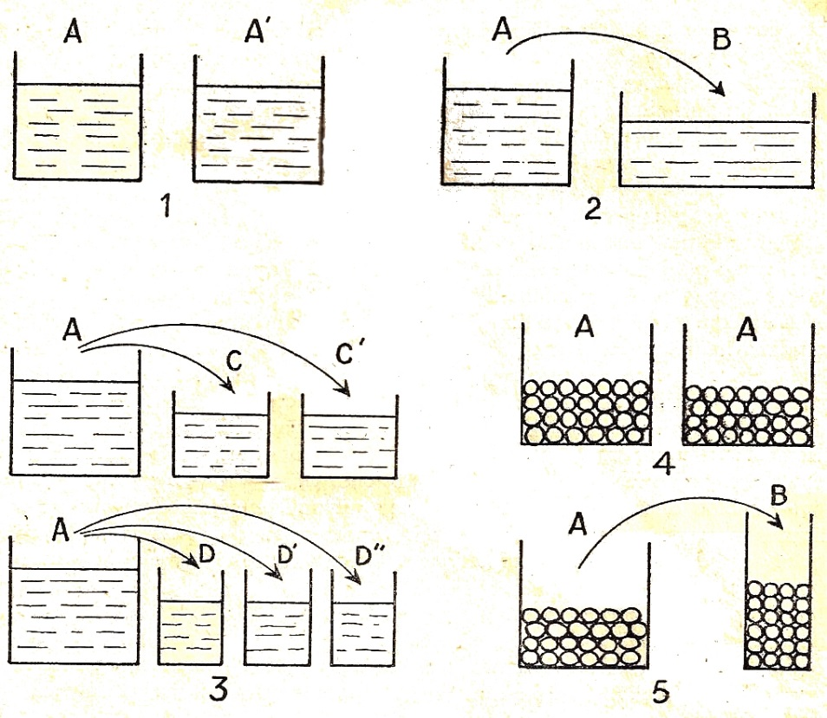

On peut faire la même expérience sur des quantités discontinues, c'est-à-dire sur des ensembles proprement dits d'objets qui seront, par exemple, des perles. On demandera à l'enfant de mettre autant de perles dans le bocal A que dans le bocal A' (fig. 4); et pour qu'il soit sûr qu'il y a autant de perles dans l'un que dans l'autre, on lui demandera de les mettre ensemble une à une, une perle rouge et une perle bleue simultanément dans les deux bocaux, de telle sorte que, même sans compter, il arrive à la conviction qu'il y a autant de perles des deux côtés. Comme tout à l'heure, on lui demandera de trans­vaser le premier bocal dans un bocal d'une autre forme (fig. 5). De nouveau, chose très curieuse, la quantité est modifiée, c'est-à-dire qu'il s'imaginera qu'il y a ou bien davantage de perles qu'avant parce que le bocal est plus élevé, ou bien qu'il y en a moins qu'avant parce que le bocal est plus mince. En moyenne, jusqu'à vers cinq ans et demi, six ans, il n'y a pas conservation de la quantité, même pour une petite quantité de perles que l'enfant aura mises une à une dans les mêmes bocaux; naturellement, il y a toujours des enfants précoces, quand je donne un âge, cela correspond toujours au sommet d'une courbe statistique.

Nous trouvons, au point de vue de ces expériences de conservation, trois stades. Dans le premier stade, il n'y a pas conservation du tout; dans le second stade, il y a conservation jusqu'à une certaine limite, quand les bocaux ne sont pas trop différents du bocal A. Mais il n'y a plus conservation quand la diffé­rence perceptive augmente; autrement dit, c'est une probabilité de conserva­tion, si vous voulez une conservation empirique, mais non pas encore certaine, ni logique; tandis qu'au troisième stade, qui débute entre six ans et demi et sept ans et demi, suivant les cas, vous avez conservation, et cette fois conservation nécessaire, c'est-à-dire que l'enfant sourit de la question qu'on lui pose, trouve qu'elle est trop facile : il est devenu évident pour lui que la quantité se conserve.

Et pourquoi est-ce évident ? Il vous donnera deux sortes de raisons qui toutes les deux font appel à la réversibilité. Il vous dira : « Il suffit de reverser dans le premier bocal pour voir que le niveau est le même »; ou il vous dira : « C'est devenu plus haut, c'est entendu, mais le bocal est plus mince.» Par conséquent, une des relations compense l'autre. Dans les deux cas, il y a construction opératoire fondée sur la réversibilité, la compensation des rela­tions. C'est à ce moment-là que l'enfant considère comme évident, non plus empiriquement constatable, mais évident logiquement, que la quantité n'a pu se modifier durant le transvasement.

Passons maintenant (et c'est là le point crucial au point de vue de l'hy­pothèse d'une intuition pure du nombre) à l'examen de la correspondance un contre un. Les partisans de l'idée primitive du nombre soutiendront que l'en­fant possède la notion de nombre bien avant de savoir compter, bien avant de connaître les noms puisqu'il est capable de correspondance un à un. Moi-même, tout à l'heure, j'utilisais cette opération de correspondance en vous disant : «Puisqu'il met une perle avec chaque main dans deux bocaux diffé­rents, il sera assuré de l'égalité des deux quantités »; j'ai donc fait moi-même appel à cette opération de correspondance comme à quelque chose de très primitif. Or, elle n'est précisément pas une opération très primitive. C'est elle qu'il nous faut analyser pour comprendre la nature du nombre chez l'enfant. Or si elle est évidente pour l'enfant dans certaines situations, elle ne l'est pas dans d'autres.

Nous pouvons faire ici une expérience très simple; on peut la varier de toutes les manières, et j'ai vu dans votre exposition combien précisément vous l'avez variée dans ses dispositifs possibles. On présentera, par exemple, à l'enfant six jetons bleus et on lui demandera d'en trouver autant de rouges, en lui donnant une collection de rouges à disposition. On observe ici trois stades. Les plus petits, vers quatre ans et demi, quelquefois jusqu'à cinq ans, jugent simplement de la quantité par l'espace occupé : ils vous donneront une série de jetons serrés les uns contre les autres, sans correspondance, mais occupant la même longueur (fig. 6), et ils vous diront : «C'est la même chose. » Ce stade est vite dépassé par une correspondance proprement dite, l'enfant met­tant un bleu en regard de chaque rouge (fig. 7). Dans les épreuves classiques sur le nombre chez l'enfant chacun dit : « Voilà la preuve que l'enfant possède ici la notion de nombre; il a une correspondance univoque et réciproque, par conséquent il possède le nombre entier, au moins à l'état de manipulation opératoire. »

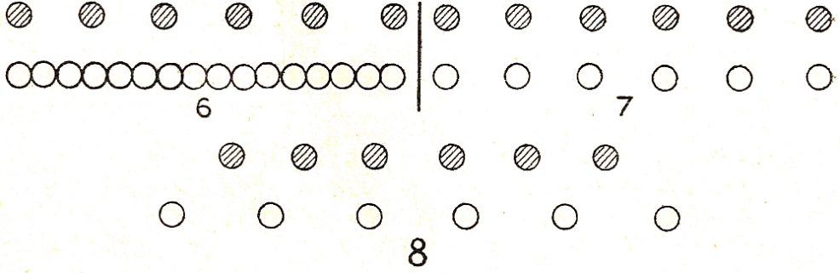

Mais faisons ici un contrôle imposé par l'expérience précédente : écar­tons légèrement une des deux collections devant les yeux de l'enfant en insis­tant sur le fait qu'on n'enlève rien (fig. 8); on demande à l'enfant : « Mainte­nant y a-t-il autant de jetons rouges que de bleus ? » Pendant toute une pé­riode très intéressante, l'enfant n'admet plus l'équivalence du moment où il n'y a plus d'équivalence visuelle. La correspondance n'était qu'une figure perceptive; dès qu'il n'y a plus correspondance visuelle ou optique, il n'y a plus d'équivalence pour l'enfant.

J'ai découvert ce phénomène étrange d'une manière tout à fait fortuite. Autrefois à Paris, au temps de mes études, je travaillais sur les petits épileptiques à la Salpêtrière. J'essayais toutes sortes d'épreuves d'intelligence; j'a­vais essayé le jeu qui consistait à échanger un bonbon contre un sou. Ensuite on demandait s'il y avait autant de bonbons d'un côté que de sous de l'autre; tous les sujets que je voyais étaient d'accord pour l'équivalence tant que l'opération se faisait sous leurs yeux, mais dès qu'on mettait les sous en pa­quets, les bonbons en paquets, ils n'étaient plus du tout d'accord. Je pensai qu'il y avait là un test d'anormalité profonde qui devait complètement échap­per au développement normal. J'ai essayé quelques vérifications sur le nor­mal, j'ai vu que c'était un niveau tout à fait courant du développement de l'enfant. Donc, il suffira ici de changer la correspondance optique pour qu'il n'y ait plus d'équivalence durable. Tandis que dans un troisième stade, au contraire, vous pouvez changer comme vous le voulez la figure perceptive de la correspondance, l'enfant ayant vu une fois qu'il y a correspondance admet­tra que l'équivalence dure, quelle que soit la figure géométrique que compo­sent les jetons entre eux.

C'est à ce moment seulement, dirons-nous, qu'il y a nombre; jusque-là, il n'y a pas nombre : il y a des figures prénumériques, des figures perceptives qui annoncent le nombre, mais le nombre ne commence qu'avec la conserva­tion de l'ensemble numérique, avec la conservation des équivalences. Ceci paraît évident.

Le problème que nous avons à nous poser est donc : Comment l'enfant arrive-t-il à construire ces équivalences durables, autrement dit ces nombres au point de vue opératoire ? Je pense qu'il y a deux conditions nécessaires au point de vue psychologique — je ne me place pas au point de vue logique. Donc, première condition, il faut la conservation du tout. Cette conservation du tout, nous l'avons entrevu tout à l'heure, repose sur des opérations logi­ques; elle ne suppose pas le nombre préalable, elle conduit au contraire au nombre; elle y conduit par des opérations logiques, opérations qui reposent sur la réversibilité des actions, qui seront la compensation des rapports, etc..., sans que le nombre intervienne déjà.

Nous pourrons dire qu'il y a conservation du tout quand l'enfant aura la notion que le tout est un assemblage de parties, et de parties qu'on peut dis­tribuer comme on veut. La relation de parties à tout est la relation logique par excellence constitutive de cette conservation. Faisons des preuves qui porteront sur cette relation même de parties à tout, épreuve très difficile à ima­giner. J'ai vu hier que certains de nos tâtonnements antérieurs ont été repris dans votre exposition (les fleurs et les coquelicots, je crois). Il y a une épreuve qui est plus directe dans ce problème de parties à tout, épreuve que j'ai mis beaucoup de temps à trouver, car on n'a jamais l'idée de simplifier suffisam­ment. Supposez une boîte ouverte; l'enfant voit tout ce qu'il y a dedans. Dans cette boîte se trouvent un certain nombre de perles qui seront par exemple toutes en bois, et l'enfant les aura touchées les unes après les autres pour s'assurer qu'elles sont toutes en bois. La plupart de ces perles sont brunes, mais il y aura deux ou trois blanches. La question qu'on posera pour étudier la relation de partie à tout, sera alors simplement la suivante : « Est-ce que dans cette boîte il y a plus de perles en bois — qui sont un tout B — que de per­les brunes — qui sont une partie A (l'autre partie, les perles blanches, étant A'). L'unanimité des petits — il est rare qu'on puisse parler d'unanimité, mais pour ma part je n'ai pas trouvé d'exception — répondent : « Il y a plus de brunes parce qu'il y a deux blanches. » On dit tout de suite à l'enfant : « Ce n'est pas cela que je t'ai demandé. Y a-t-il plus de perles brunes ou de perles en bois ? » L'enfant réfléchit, comprend qu'il y a là une attrape, et finit par redire : « Il y a plus de brunes, car il y a seulement deux perles blanches. » Alors on demande à l'enfant : « Si on mettait les brunes dans une autre boîte, est-ce qu'il resterait quelque chose dans la boîte ? » L'enfant répond qu'il resterait les deux blanches. « Si on mettait toutes les perles en bois dans une autre boîte, est-ce qu'il resterait quelque chose dans la boîte ? » L'enfant répond qu'il ne resterait rien du tout. Il a donc bien compris. On lui redit alors : « Tu as tout compris, toutes les perles sont en bois, mais toutes ne sont pas brunes. Donc je te répète ma question : Y a-t-il plus de perles brunes que de perles en bois ? » Et l'enfant répond après nou­velle réflexion : « Il y a plus de perles brunes parce qu'il y a seulement deux blanches. » On essaie une autre vérification; on dit à l'enfant : « Tu vas essayer de faire des colliers, un avec les perles en bois et l'autre avec les perles brunes. » On lui demande lequel de ces deux colliers sera le plus long. L'enfant répond après nouvelle réflexion profonde : « Ce sera le collier avec les perles brunes parce qu'il reste seulement deux blanches. »

À l'époque où je faisais ces expériences, mon fils avait cinq ans et demi, et je l'utilisais chaque fois qu'il fallait faire une analyse un peu plus profonde, parce qu'en tant que fils de psychologue, il était habitué à toutes les attrapes de son père et réfléchissait beaucoup avant de répondre pour tâcher de ne pas tomber dans le piège. Je lui ai donc posé mon problème : « Lequel des deux colliers serait le plus long, le collier de perles en bois, ou le collier de perles brunes ? » Il a d'abord demandé : « Les brunes sont aussi en bois ? — Qu'en penses-tu ? — Oui, tu m'as dit qu'elles étaient en bois et on le voit. » A ce moment-là, j'ai cru qu'il allait répondre juste. Il réfléchit de nouveau et me dit : « C'est quand même le collier de perles brunes qui sera le plus long, parce que si on met toutes les brunes dans le collier des perles brunes, quand on fera le collier des perles en bois il restera seulement les deux blanches. »

Ce qui n'est pas entièrement absurde, comme vous le voyez, mais nous avons quand même une impression d'étrangeté devant cette réponse. Nous voyons ici tout le secret de la différence entre la pensée des petits et celle des grands : c'est que pour nous, faire deux colliers en même temps, avec les mêmes perles, cela n'engage à rien parce que ce sont des colliers hypothéti­ques. Nous pouvons, par hypothèse, faire un collier avec les perles brunes. Nous pouvons en même temps, par hypothèse toujours, mettre ces mêmes perles brunes dans le collier des perles en bois; nous pouvons par hypothèse défaire le premier collier, refaire le second et comparer les deux. Tandis que pour le petit qui n'a pas encore une pensée réversible, c'est-à-dire qui part toujours en avant et ne peut pas revenir en arrière, sa pensée consiste à agir en imagination, consiste à reproduire l'action matérielle par la pensée. Et alors, du moment qu'il a mobilisé les perles brunes dans le premier collier, il les a engagées, et il ne peut pas en même temps les engager de l'autre côté. Maté­riellement, cela n'est pas possible, tandis qu'au moment où sa pensée sera assez mobile ou réversible pour faire les deux hypothèses à la fois, il pourra comparer simultanément les deux colliers. Ici, il y a de nouveau une affaire de réversibilité. Vers six ans et demi sept ans, au moment où se constitue le nombre, l'enfant résout très bien ce problème. Qu'est-ce qui l'empêchait de le résoudre ? C'est qu'il peut penser au tout, et là, il répond juste; il peut penser aux parties, il les compare correctement l'une à l'autre; mais il ne peut pas penser simultanément au tout et à la partie, parce que quand il a sorti par la pensée une partie — et nous en revenons de nouveau à l'hypothèse que le tout n'existe plus — il ne reste plus que l'autre partie; tandis que com­parer la partie au tout, c'est conserver le tout en même temps qu'on l'a dis­socié, pour la pensée réversible, ce sera toujours penser le tout moins l'autre partie. Les perles brunes, ce seront toutes les perles en bois moins les blan­ches; les blanches, ce seront toutes les perles moins les brunes. C'est une opé­ration inverse qui intervient nécessairement pour la conservation du tout. Tant qu'il n'y a pas cette réversibilité au point de vue de l'hypothèse, au point de vue de l'opération inverse que je viens de décrire, il n'y a pas conservation du tout. Une fois qu'il y a réversibilité, il y a conservation du tout. Alors dans les expériences correspondantes de transvasement dont je parlais tout à l'heure, il y a également conservation du tout.

La seconde condition psychologique pour qu'il y ait correspondance nu­mérique, c'est une condition d'ordre. Il faut pouvoir ordonner les éléments. Dans le fini — je sais qu'il y a un mathématicien parmi nous — le nombre ordinal correspond toujours au nombre cardinal; ce n'est plus vrai dans l'in­fini, mais dans le fini (qui intéresse nos petits à l'école maternelle) cela est toujours vrai; et psychologiquement il faut procéder par ordre de manière à ne pas faire correspondre un élément à un de ceux déjà comptés, ou de ma­nière à n'en oublier aucun. Il faut par conséquent étudier également la séria­tion, la manière dont l'enfant doit ordonner une série d'éléments, et voir com­ment cette sériation se construit.

Nous trouvons sur ce point la même chose. Nous demanderons à l'enfant, par exemple, de construire un escalier avec des bâtons de différentes grandeurs. Si les bâtons sont tous très différents les uns des autres, il n'y aura aucune difficulté à faire l'escalier. Mais si nous prenons des bâtons peu différents, d'un demi ou de un centimètre par exemple sur dix, de manière à les comparer toujours deux .à deux, et si nous demandons à l'enfant de bâtir l'escalier, nous trouvons ici trois stades. Le premier qui correspond simple­ment à la non-conservation : le petit fait simplement des couples, et puis il n'arrive pas à coordonner les couples entre eux (fig. 9). Deuxième période : il commencera par des couples ou de petits ensembles, puis il s'arrangera, il procédera empiriquement, par corrections successives, et il bâtira sa série. Troisième période, qui est la période opératoire proprement dite : il trouvera une méthode. Il cherchera d'abord le plus petit de tous les bâtons, le compa­rant à tous les autres; il le posera, ensuite il prendra le plus petit de tous ceux qui restent, il le posera; il prendra le plus petit de tous ceux qui res­tent... et ainsi de suite. Il arrivera par cette méthode à construire sa série correcte du premier coup, sans tâtonnements ni erreurs. Cette troisième méthode, notez-le, implique de nouveau une opération inverse; il faut que d'une part l'élément posé soit plus petit que tous ceux qui restent; mais en même temps l'enfant sait que le plus petit de tous ceux qui restent est plus grand que tous ceux qui précèdent (fig. 10).

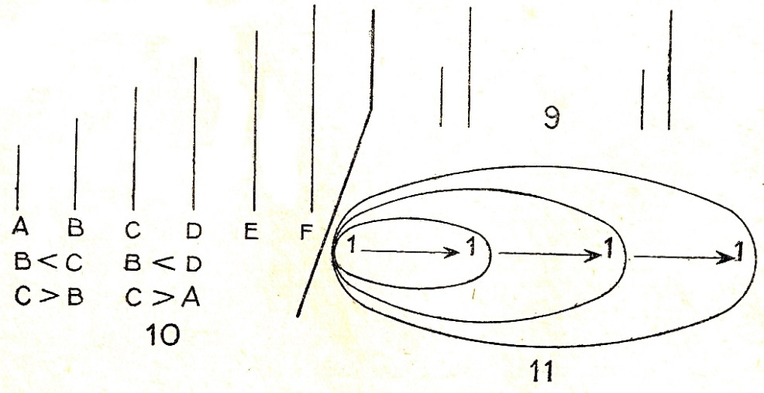

Je prétends qu'il faut que ces deux conditions préalables (emboîtement des parties dans un tout qui se conserve et sériation des éléments) soient remplies pour que le nombre se construise, et qu'une fois qu'elles sont remplies immé­diatement le nombre entier devient accessible à l'enfant. Pourquoi devient-il accessible ? Nous voyons en effet que l'enfant doit comprendre l'itération de l'unité dès qu'il en arrive à ces conditions logiques préalables.

En quoi consiste alors le nombre par rapport à la logique? Je crois que le nombre, c'est simultanément un système de classes, c'est-à-dire que chaque élément est emboîté dans la classe formée par lui-même et son successeur (le deux emboîté dans le trois, le trois emboîté dans le quatre, etc.), mais, en même temps, doit intervenir simultanément la sériation ou l'ordre de succes­sion (fig. 11).

Je prétends qu'il y a là une synthèse nouvelle. En effet, dans le domaine de la logique qualitative, c'est-à-dire si nous raisonnons simplement par la logique des classes ou la logique des relations sur des objets qualifiés, nous ne pouvons pas manier ces deux opérations à la fois. Ou bien nous construi­sons des classes : la classe repose sur l'équivalence. La classe, c'est l'ensem­ble des éléments équivalents : par exemple les bâtons de tout à l'heure seront tous des bâtons et, en tant que bâtons, ils seront tous équivalents les uns aux autres en tant qu'appartenant à la même classe. Ou bien, au contraire, on envisage la différence: l'un est plus petit que l'autre, et l'autre est plus grand que le premier, etc. Si nous envisageons la différence et que nous considérions la succession ordonnée, ce sera une succession de différence. Dans la logique qualitative ou bien on envisage les équivalences, ou bien les différences, donc ou bien les classes, ou bien les relations, mais il n'y a pas d'opération qui porte simultanément sur les deux; tandis que l'originalité du nombre est de faire abstraction des qualités, c'est-à-dire d'envisager chaque élément comme équivalent à tous les autres, indépendamment de ses qualités. Chaque élément, chaque unité sera donc à la fois équivalent aux autres. D'autre part, tous les ordres qu'on peut construire avec cinq ou dix éléments sont sembla­bles entre eux : qu'on commence par le premier des cailloux ou le dernier dans l'ordre perceptif, on arrivera toujours à dix. Il y aura toujours un pre­mier, un second, un troisième, tous les ordres sont semblables entre eux. Le nombre, c'est l'ordre donc en général en même temps que l'équivalence en général; chaque unité à la fois est équivalente à toutes les autres et cepen­dant distincte, en tant qu'occupant un certain ordre dans la série.

Pourquoi le petit enfant ne semble-t-il pas accessible au nombre avant la logique? Il faut qu'il ait des instruments logiques pour construire le nom­bre; d'autre part, cela ne signifie pas qu'il soit simplement réductible à la logique; c'est une combinaison nouvelle d'éléments logiques, c'est une syn­thèse nouvelle d'opérations logiques.

Dans le temps qui me reste, j'aimerais dire deux mots de la mesure, passer à l'espace; cela semble très éloigné de mon sujet. Je m'en excuse, mais nous allons voir que c'est parallèle; nous allons voir que la mesure se cons­truit de la même manière un peu plus tard, et il y a grand intérêt à lier les deux choses.

Nous avons étudié la mesure de toutes sortes de manières, mais la meil­leure, naturellement, c'est celle qui laisse le maximum de spontanéité à l'en­fant. Autrement dit, nous essayons de combiner une situation où il ait besoin de mesures et où il puisse agir tout à fait librement. On verra aux différents âges s'il se sert de la mesure, s'il se sert du nombre appliqué à l'espace, ou s'il ne s'en sert pas, comment il la construit. Pour cela, nous avons construit une tour sur une table avec des blocs de différentes formes; nous demandons à l'enfant de construire une même tour, sur une table d'un niveau différent, en lui donnant des blocs, en lui donnant une grande variété de blocs qui n'aient pas exactement la même forme, pour qu'il ne copie pas simplement (fig. 12). Nous mettons même, pour les plus grands, un écran entre les deux tables, c'est-à-dire un rideau que l'enfant peut tirer s'il le veut; mais il mettra son point d'honneur à ne pas le tirer, à essayer de se débrouiller à distance, ou bien en reportant une mesure du modèle à la copie. Nous lui offrirons, alors, tout ce qu'il faut : des ficelles, des bouts de bois, des baguettes en grand nom­bre, du papier, tout ce qu'il faudra pour reporter une mesure, une quantité, d'une des tours à l'autre.

Nous voyons les étapes suivantes d'une façon schématique: pour les plus petits, il n'y a que l'estimation visuelle. L'enfant bâtit sa tour, tire le rideau et juge de l'ensemble, c'est fini. Quand on lui demande s'il n'a pas besoin de bâtons, de papier, etc., il vous répond qu'il a de bons yeux et que cela suffit. Au début, il ne tiendra pas compte de la dénivellation, c'est-à-dire qu'il aura d'un côté une tour beaucoup plus grande à niveau égal (fig. 13).

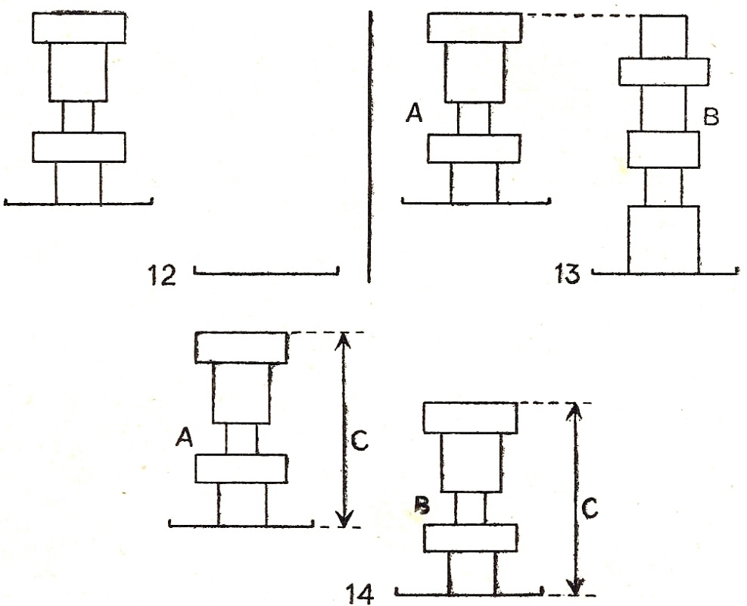

Ensuite, il est un peu inquiet de la dénivellation; ce sera toujours l'estimation visuelle, mais il s'aidera d'un bâton pour relier les sommets. Dans son esprit, cette dénivellation produit donc un trouble qui le mènera à la seconde période. Cette seconde période sera celle où l'enfant aura besoin de rap­procher le modèle de la copie, besoin que n'éprouvent pas les plus petits. Si nous lui disons qu'il faut s'arranger, à distance, pour respecter les règles du jeu, alors il trouvera autre chose, et nous en arriverons à la troisième étape. La troisième étape, c'est le début d'une commune mesure. La mesure comme le nombre suppose des opérations logiques. Si vous voulez comparer A à la copie C, il faut une commune mesure qui sera B, qu'on égalisera avec A, qu'on égalisera avec C, ce qui permettra alors d'égaliser A et C (fig. 14). Comme vous le voyez, c'est tout un raisonnement. Il faut donc utiliser un intermédiaire entre les deux. C'est établir la transitivité des relations logiques dans la mesure. Il faut donc des opérations logiques préalables, comme nous l'avons vu dans le nombre. Ce qui est tout à fait intéressant, c'est que la première commune mesure à laquelle il songe, c'est son corps à lui. Il n'u­tilise que ses mains, quelquefois son tronc, et son corps entier. Il commence par les mains : il prend la mesure du modèle qu'il promène vers la copie. Il croit que cela va très bien, exactement comme il se fiait à son regard au début. Ensuite il commence à douter; il a des propos qui sont tout à fait amusants. Un petit garçon dira : «Ah! je n'arrive pas à tenir mes mains. » Un autre vous dira : « La main de dessus a bougé. » Ils recommenceront, et quand ils voient que cela ne va pas, ils en viennent à prendre leur corps comme mesure com­mune. Ils placeront l'épaule au sommet de la tour, ils prendront la mesure sur la cuisse et se promèneront pour aller reporter cette mesure sur la copie. À l'é­tape suivante, ce sera une troisième tour qui sera commune mesure, indépen­dante du corps propre, mais qui doit encore satisfaire à cette condition de res­sembler aux tours à mesurer. Ce ne sera donc pas un bâton, un bout de papier quelconque; ce sera une troisième tour exécutée à côté de la copie et reportée près du modèle. Au cours de l'étape suivante, il n'y a plus besoin que ce soit une tour. Ce sera un objet quelconque, seulement il faudra que cet objet quel­conque soit de la grandeur de la tour : il y aura toujours imitation. L'enfant choi­sira soigneusement parmi tous les bâtons celui qui sera exactement de la gran­deur voulue. S'il est trop grand, il le refuse; s'il est trop petit, il en veut encore moins. Étape suivante : nous sommes presque à la mesure, mais pas encore. Il se satisfera d'un bâton trop grand, parce que le bâton trop grand convient encore et qu'on peut le tenir à la main, faire une marque et reporter la me­sure, tandis qu'avec le bâton trop petit, il n'y aura rien à faire. Il refusera le bâton trop petit. Enfin dernière étape, c'est la mesure : il acceptera un bâton trop petit, qu'il va reporter, et en particulier il acceptera une unité dispropor­tionnée par rapport au tout, il la reportera. Voilà la mesure constituée, il repor­tera la mesure un certain nombre de fois.

Vous voyez qu'ici il y a parallèle entre le nombre et la mesure, le nombre intervient implicitement, mais il y a plus qu'une parenté implicite. Il y a exac­tement les mêmes opérations, mais traduites en langage spatial : la partition des éléments correspond à l'emboîtement des classes, et le report de l'unité correspond à la sériation, les deux opérations étant alors fusionnées en une seule, comme c'est le cas dans la genèse du nombre.

Essayons cette fois, non plus de faire de la mesure spontanée, mais de la mesure provoquée. Demandez à l'enfant de reproduire un chemin quelcon­que. On mettra, par exemple, une perle sur un fil qui représentera un tram­way, et l'expérimentateur se déplacera. L'enfant est sensé se déplacer de la même distance (le même « long chemin », comme l'on dira à l'enfant). Au début, il prendra simplement le point d'arrivée sans tenir compte de la base, comme pour les tours (fig. 15).

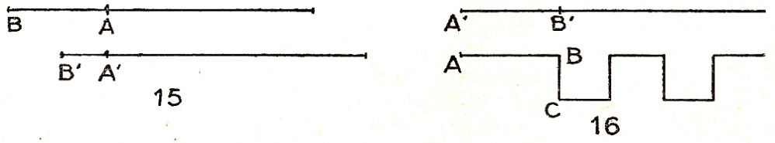

Là, d'ailleurs, on peut s'amuser en donnant à l'enfant un chemin rectiligne, tandis qu'on fait soi-même un chemin cassé. On va jusqu'à une certaine distance sur ce chemin, l'enfant pousse sa perle au même point et déclare que cela fait la même chose (fig. 16). On lui fait remar­quer qu'on part de ce point pour aller jusqu'au bout du chemin brisé; il vous répondra qu'il y est. Si on lui dit : « Mais tu n'as pas bougé » (fig. 16), il vous répondra : « C'est vrai », et il bougera un peu; mais il est très gêné, car sa perle n'est plus en regard avec la vôtre. Ensuite, on peut donner à l'enfant des instruments de mesure — un petit papier ou bien un petit carton — mais ce ne sera plus un tramway, cela représentera les pas d'un bonhomme. Nous trouvons alors en abrégé toutes les étapes que je vous décrivais tout à l'heure pour la mesure spontanée. Nous trouvons que la mesure apparaît au même niveau que la mesure spontanée; nous trouvons surtout, pour faire la mesure, deux choses : il faut introduire une discontinuité, une partition du continu, mais il faut emboîter ces différents intervalles les uns dans les autres. C'est-à-dire que l'addition des intervalles équivaudra à ce que nous appelions tout à l'heure l'emboîtement des classes; c'est la même opération traduite dans l'espace. D'autre part, il faut déplacer le mesurant, déplacer le mètre par une itération successive, et le déplacer d'une manière qui tienne compte de son point de départ pour qu'il n'y ait pas de chevauchements. Là, nous avons l'équivalent de l'ordre, de la sériation dont nous parlions tout à l'heure : c'est la même opération traduite en termes d'espace.

D'une manière générale, en étudiant l'espace chez les petits, nous som­mes frappés, bien plus encore que dans les études antérieures sur le nombre, de la nature entièrement qualitative des notions primitives. La métrique n'apparaît que très tard dans l'espace, comme nous venons de le voir à pro­pos de la mesure proprement dite et qui est un peu postérieure au nombre. On peut faire à cet égard une observation très frappante et intéressante au point de vue mathématique. C'est que les relations les plus accessibles au petit dans le domaine de l'espace sont des relations qui ne correspondent pas aux figures usuelles de la géométrie métrique. Elles correspondent au contraire aux rapports que les géomètres appellent des rapports topologi­ques, c'est-à-dire des rapports qui impliquent des formes, qui impliquent des positions, qui impliquent des notions d'ordre, d'emboîtements, etc., mais pas de mesure. Il n'y a aucune métrique. Je vais vous en donner un seul exemple, c'est le dessin des tout-petits. (A ce propos, j'ai été frappé — et je vous envie beaucoup — de voir dans l'exposition d'hier que vous aviez déjà un ensei­gnement pour les petits de deux à quatre ans : j'ai vu avec admiration la salle des tout-petits.) Mon exemple est celui du dessin des formes géométriques : donnez à l'enfant un carré à dessiner, il vous le dessinera en rond; donnez un rectangle, il le dessinera à peu près de même; donnez-lui un cercle, il le dessi­nera toujours à peu près (fig. 17). Ce qui le frappe là-dedans, c'est la fermeture, la notion topologique de figure fermée. Au contraire, donnez-lui une croix. Il ne vous donnera plus un cercle, il vous donnera des filaments, mais ouverts (fig. 18). Il échoue par contre à copier un carré. Vous pourriez me dire : c'est simplement une affaire d'habileté motrice, il n'est pas capable d'aligner les quatre côtés d'un carré, et c'est pour cela qu'il le fait sous forme d'une figure fermée. Nous avons proposé trois autres modèles à des petits de trois ans (qui ne peuvent pas dessiner de carrés, qui n'arrivent pas à autre chose qu'à un cercle, ou entre le gribouillage et le cercle) en insistant uniquement sur des rapports topologiques : une figure fermée avec une figure intérieure, avec une figure extérieure, et surtout avec une figure sur la frontière. Ceci est assez difficile au point de vue moteur; ces trois modèles ont été réalisés parfaitement par des petits, même le troisième modèle, pour lequel ils ont des expressions admirables pour dire « sur la frontière »; ils vous disent, par exemple : « Il est entre dehors. » Ils réalisent très bien ces formes topologiques (fig. 19).

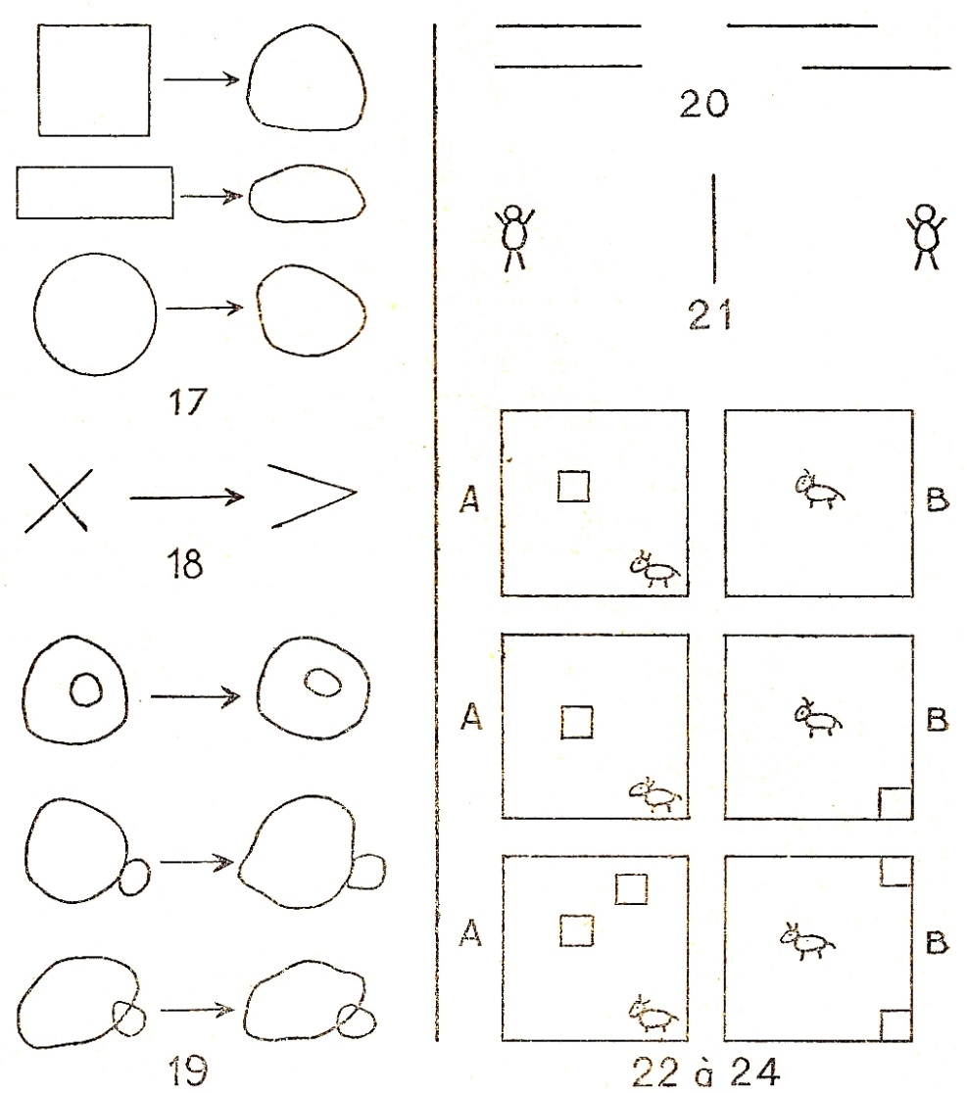

Ce que j'aimerais dire avant de conclure, c’est que, dans l'espace comme tout à l'heure dans les quantités numériques, il n'y a aucune conservation au point de départ parce que tout l'intérêt est mis sur les rapports topologiques, non sur les rapports euclidiens. Cette absence de conservation, on peut la montrer de toutes sortes de manières. D'abord **conservation des lon­gueurs** : on donnera à l'enfant deux tiges égales, et il est d'accord sur l'éga­lité de longueur; ensuite, on met l'une en avant de l'autre (fig. 20); pour l'en­fant, elles n'ont plus la même égalité de longueur, l'une des tiges est plus longue ou plus courte selon qu'il regarde la partie qui dépasse en avant ou en arrière. L'enfant ne découvrira qu'entre cinq ans et demi et six ans et demi l'égalité de longueur, et souvent même plus tard avec un raisonnement, en disant : « Elle a autant gagné ici qu'elle a perdu là. » Même raisonnement que celui que nous avons vu tout à l'heure à propos des relations. Étude ensuite de la **conservation des distances**, et pour cela nous procédons comme suit : nous mettons deux bonshommes immobiles sur la table et nous deman­dons à l'enfant s'ils sont près l'un de l'autre ou s'ils sont loin. L'enfant dira qu'ils ne sont pas très loin. Si, entre eux, on met maintenant un mur (car­ton épais) et si on lui répète son expression, en lui demandant s'ils sont loin, pour le petit il n'y aura pas conservation de la distance (fig. 21). Pourquoi ? Je m'attendais, je l'avoue, à ce que dans ce cas-là, la distance augmente à cause du mouvement de contour de l'obstacle. Pas du tout : pour les petits, la distance diminue parce qu'il y a l'épaisseur du mur. Un petit nous a dit : « S'il y avait un trou, ce serait la même chose, mais comme il n'y a pas de trou, ça fait plus près. » On introduit alors un volet dans notre carton : si l'on ouvre le volet, c'est la même distance, mais si on le ferme la distance diminue.

Ceci va nous ramener à la fusion du nombre et de l'espace. On peut étu­dier la **conservation des surfaces**, et on peut l'étudier en particulier en partant de l'action d'Euclide : « Si on enlève deux parties égales à deux quantités égales, il reste deux quantités égales. » Pour cela on peut employer un maté­riel très simple : on présentera à l'enfant deux prés — qui sont deux cartons colorés en vert — et on met sur ces deux prés deux petites vaches. On de­mande à l'enfant : « Ont-elles la même chose à manger ? » (La surface sera donc la quantité d'herbe à manger.) « Bien sûr », dit l'enfant — puisque les deux cartons sont superposables. On continue en disant à l'enfant : « Le pre­mier propriétaire construit une maison, est-ce que les deux vaches auront autant à manger ? » Les petits comme les grands répondent : « Non, il y a moins à manger ici parce qu'il y a une maison » (fig. 22). On continue : « Lesecond propriétaire décide de faire la même maison (on montre l'égalité des surfaces de base), mais au lieu de placer sa maison au milieu du pré, il la met dans un coin (fig. 23). Est-ce que les vaches auront encore la même chose à manger? » Déjà ici, les petits hésitent : ils disent non, d'autres répondent juste. On mettra une seconde maison dans chacun des prés, l'une toujours dans un coin et l'autre au hasard (fig. 24). Là, forte hésitation; c'est beaucoup plus difficile. Certains trouvent qu'il y a plus à manger dans le pré où les maisons sont dans un coin. J'ai vu à ce niveau préopératoire un enfant tenir jusqu'à quatorze maisons, mais à la quinzième maison il a fini par me dire : « Non, ce n'est plus la même chose. »

Bref, vous trouverez une convergence de plus en plus grande en analy­sant le développement de la mesure, de la quantification de l'espace et déve­loppement du nombre. Dans les deux cas, on observe le qualitatif pur au début; ensuite il y a synthèse des opérations d'emboîtement et d'ordre, ou bien sous forme de nombre, ou bien sous forme de mesure.

Ce qu'il nous faut retenir en conclusion, me semble-t-il, de cette analyse, ce sont deux choses. Deux choses que j'avais préparées chez moi en pensant à la conférence d'aujourd'hui, mais j'aurais honte de les développer après avoir vu l'exposition d'hier, parce que vous les avez comprises aussi bien que moi. Je me résumerai donc en deux mots seulement. C'est, premièrement, la préparation logique, la formation qualitative des notions; ne pas insister trop vite sur le quantitatif qui sera une synthèse finale, mais qui doit être préparé. Plus on aura mis de temps, plus on aura perdu de temps — j'ose employer cette expression — à préparer le nombre et la mesure par la cons­truction de rapports qualitatifs, mieux l'enfant comprendra ensuite. Deuxième conclusion, l'action : la parole ne sert à rien. Ce n'est pas aux directrices d'é­coles maternelles que j'ai à le dire, c'est plus visible chez les petits que par­tout ailleurs, mais on l'oublie toujours et on a quelquefois la tendance à rem­placer simplement la parole pure par le dessin, comme si le dessin suffisait. Le dessin ne suffit pas encore, il faut l'action. L'intelligence est un système d'opérations, toutes les mathématiques sont des systèmes d'opérations. L'opé­ration n'est pas autre chose qu'une action; c'est une action réelle, mais inté­riorisée, devenue réversible. Pour que l'enfant arrive à combiner des opéra­tions, qu'il s'agisse d'opérations numériques, d'opérations spatiales, il faut qu'il ait manipulé; il faut qu'il ait agi, qu'il ait expérimenté, non pas seulement sur des dessins, mais sur du matériel réel, sur des objets physiques, sur des points, sur des surfaces, etc. Et puis, ces actions s'intériorisent; et, en s'inté­riorisant, se coordonnent et deviennent réversibles, se transforment ainsi en opérations. L'opération n'est que l'action primitive coordonnée à d'autres, for­mant des systèmes de compositions réversibles comme les groupes en géomé­trie, les groupes de nombres, etc... Mais sans l'action initiale, jamais l'opération n'acquerra son sens concret, sa vitalité, son coefficient de compréhension si je puis dire. L'enfant l'acquerra, au contraire, s'il a une bonne structure pratique et active au point de départ.

Voici les quelques remarques que je voulais vous apporter, je m'excuse de leur caractère schématique.

J. PIAGET,

Professeur à la Faculté des Sciences de Genève.

1. Conférence retranscrite dans le recueil d’essais [*Initiation au calcul* (enfants de 4 à 7 ans), 1949.](http://manuelsanciens.blogspot.com/2015/05/piaget-boscher-chatelet-initiation-au.html)